
第三十六中学2018-2019学年第一学期月考考试
座 号
高二年级生物学科试题卷
满分100分 ，时间90分钟 2018年10月
题号 | 一 | 二 | 总分
分数

得分 | 评卷人 | 一、选择题（每小题1.2分，共60分）

1．下列关于内环境稳态调节的叙述中不正确的是
A.通过人体自身调节实现
B.包括水和无机盐平衡的调节
C.包括PH的调节和血糖的调节
D.体温的调节不属于内环境稳态调节的范畴
2．血细胞、肌细胞所处的内环境分别是
A．血浆、体液 B．血液、体液
C．血浆、组织液 D．血液、细胞外液
3．有关人体内环境稳态的叙述，正确的是
A．有多种的系统参与维持内环境稳态 B人体内环境稳态的失调与外界环境无关
C．内环境稳态由细胞来调节 D．当寒冷时通过升高体温来调节器官机能的正常
4．下列物质中属于人体内环境组成成分的是
①血红蛋白 ②葡萄糖 ③二氧化碳 ④钠离子 ⑤血浆蛋白
A．①②③ B．①④⑤ C．①③④ D．②③④⑤
5．下列关于人体内的血浆、组织液和淋巴三者间的物质联系，正确的表达是
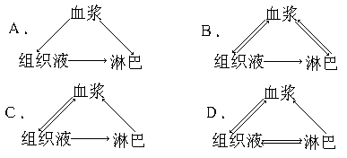

6. 神经纤维上兴奋传导时，电流的流动方向是
A．膜外兴奋部位流向未兴奋部位 B．膜内未兴奋部位流向兴奋部位
C．膜外未兴奋部位流向兴奋部位 D．未兴奋部位流向兴奋部位
7．在神经元之间传递兴奋时，突触小体完成的信息转换模式为
A．电信号→电信号 B．电信号→化学信号
C．化学信号→化学信号 D．化学信号→电信号
8．在人体血糖平衡调节过程中，胰岛素和胰高血糖素起着重要作用。正常情况下，人体进食后短时间内这两种激素的含量变化是
A．胰岛素减少，胰高血糖素增加 B．胰岛素增加，胰高血糖素增加
C．胰岛素减少，胰高血糖素减少 D．胰岛素增加，胰高血糖素减少
9．如图为人体甲状腺激素分泌调节的示意图，下列叙述中不正确的是
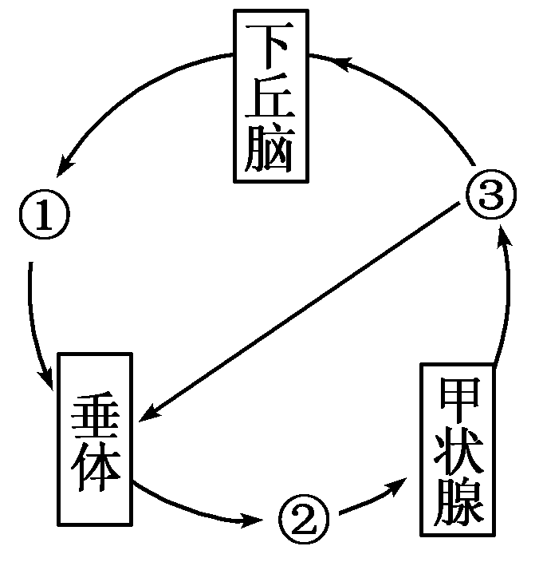
A.甲状腺机能亢进患者激素③分泌过多
B.缺碘时激素①和②浓度都高于正常水平
C.图中共有3处箭头表示负反馈调节
D.垂体还能分泌与激素③有协同作用的激素
10．关于人体内水和无机盐平衡调节的叙述中，正确的是
A．血浆渗透压降低时，引起口渴
B．机体失水时，抗利尿激素分泌减少
C．抗利尿激素分泌增多时，尿量减少
D．食用食物过咸时，抗利尿激素分泌减少
11. 下列关于艾滋病的说法，不正确的是
A．HIV攻击人体免疫系统，导致患者非特异性免疫功能丧失
B．艾滋病主要通过性接触、血液两种途径传播
C．与艾滋病人共用剃须刀可能会感染 HIV
D．艾滋病又称为获得性免疫缺陷综合症
12．吞噬细胞不参与的是
A．非特异性免疫 B．体液免疫 C．细胞免疫 D．合成并分泌抗体
13．大面积烧伤时，若护理不当，容易发生感染而引起严重后果，原因是
A．特异性免疫的能力减弱 B．非特异性免疫的能力减弱
C．体液大量流失 D．营养物质不能及时补充影响皮肤再生
14．．已知突触前神经元释放某种递质可使突触后神经元兴奋，当完成一次兴奋传递后，该种递质立即被分解。若某种药物可以阻止该种递质的分解，则这种药物的作用效果是
A. 突触前神经元持续性兴奋 B. 突触后神经元持续性兴奋
C. 突触前神经元持续性抑制 D. 突触后神经元持续性抑制
15．给一氧化碳中毒的病人进行输氧时，要在纯氧中混入5%的二氧化碳气体，以维持呼吸中枢的兴奋，这主要是利用什么调节
A. 神经调节 B. 体液调节 C. 激素调节 D. 内分泌调节
16．取一只小鼠的皮肤，分别移植到切除和不切除胸腺的幼鼠身上，切除胸腺鼠的皮肤移植更易成功。这个实验结果说明对异体皮肤排斥起重要作用的是：
A．造血干细胞 B．T淋巴细胞 C．B淋巴细胞 D．吞噬细胞
17．植物向光性的形成是由于单侧光使
A.茎尖芽的顶端分生组织合成生长素的能力发生改变
B.生长素在茎尖向光侧比背光侧的含量高
C.生长素在茎尖背光侧比向光侧的含量高
D.茎尖感光部位的感光能力发生改变
18．人体保卫自身不受病原体侵害的第一道防线是
A.肌肉和骨骼 B.皮肤和黏膜 C.表皮和真皮 D.皮肤和肌肉
19.艾滋病是什么引起的
A.病菌 B.病毒 C.寄生虫 D.肿瘤细胞
20.有关记忆细胞的叙述中,不正确的是
A.受同一抗原刺激后,迅速形成大量的抗体
B.受同一抗原刺激后,迅速形成大量效应B细胞
C.受同一抗原刺激后,迅速形成大量效应T细胞
D.是由B细胞或T细胞分化形成的
21.挤牛奶的女工常与患牛痘的奶牛接触,她们手上会出现牛痘脓疱,但在天花流行时,却从不感染天花.这种免疫物质的产生与下列哪种细胞器的关系最密切
A.线粒体 B.内质网 C.高尔基体 D.核糖体
22.关于神经调节与激素调节之间的关系,不正确的叙述是
A.大部分内分泌腺的激素分泌都受到神经系统的控制
B.内分泌腺分泌的激素也可以影响神经系统的功能
C.各项生命活动主要受神经系统的调节,同时也受激素的调节
D.性行为形成主要受性激素调节
23.下列腺体中都能产生激素的一组是
A.垂体、甲状腺、胰腺、唾液腺、性腺
B.垂体、甲状腺、性腺、胃腺、胰岛、唾液腺
C.胸腺、胰岛、甲状腺、垂体、睾丸、卵巢
D.胸腺、胰岛、肠腺、汗腺、皮质腺、肾上腺
24.体内胰岛素不足而对糖代谢的影响是
A.肝糖原合成加强,血糖浓度升高 B.肝糖原合成减弱,血糖浓度升高
C.肝糖原合成加强,血糖浓度降低 D.肝糖原合成减弱,血糖浓度降低
25.下列关于兴奋传导的叙述中,不正确的是
A.兴奋传导时的膜电位变化是由外负内正变为外正内负
B.兴奋只能由一个神经元的轴突传至另一个神经元的细胞体或树突
C.兴奋在不同神经元之间是通过突触来传递的
D.兴奋在神经纤维上的传导是双向的
26.人在幼年时缺乏甲状腺激素,可导致
A.长大后身材矮小,智力低下 B.长大后身材矮小,智力正常
C.长大后身高不受影响,智力低下 D.长大后身高不受影响,智力正常
27.毛细血管壁细胞生活的内环境是
A.组织液 B.淋巴
C.组织液和淋巴
D.血浆和组织液
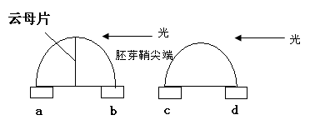
28．根据图示,a.b.c.d四个琼脂块中的生长素含量,正确的是

A.a>b>c B.c>b>d C.b>a>c D.a=b=c
29．在一个以肌肉为效应器的反射弧中,如果传出神经受到损伤,而其他部位正常,当感受器受到刺激后将表现为
A.既有感觉又运动 B.失去感觉同时肌肉无收缩反应
C.有感觉但肌肉无收缩反应 D.失去感觉但能运动
30.调节人体的生理活动的最高级中枢在
A.大脑两半球 B.大脑皮层
C.小脑 D.中枢神经系统
31. 下图中胚芽鞘Y的弯曲的情况是

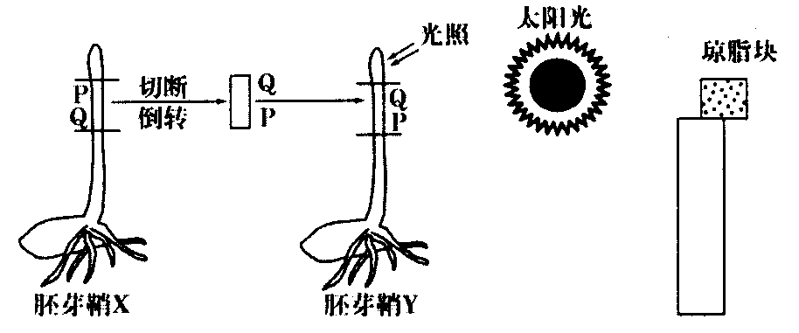

A.向左
B．向右
C．向下
D．不弯曲

32. 下图为反射弧示意简图，兴奋在反射弧中按单一方向传导，这是因为
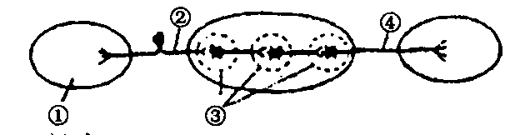

A．在②兴奋传导是单一方向的 B．在③中兴奋传导是单一方向的
C．在④中兴奋传导是单一方向的 D．以上说法都对
33．下列关于兴奋的传导和传递，叙述正确的是
A．反射弧中神经冲动可双向传导
B．突触前膜释放的神经递质，一定引起突触后膜兴奋
C．神经冲动的产生与钠离子有关
D．突触后膜上的每种受体均可以和多种神经递质结合
34．研究发现，胰岛素必须与细胞膜上的胰岛素受体结合，才能调节血糖平衡。如果人体组织细胞膜缺乏该受体，则可能出现
A．细胞减缓摄取血糖，血糖水平过高
B．细胞减缓摄取血糖，血糖水平过低
C．细胞加速摄取血糖，血糖水平过高
D．细胞加速摄取血糖，血糖水平过低
35．下图表示人体生命活动调节的一种方式，有关叙述不正确的是
分泌细胞 分泌物 靶细胞
A．在某些情况下，靶细胞也可能是分泌细胞
B．这种调节方式与神经调节相比作用范围广
C．一种分泌物只能作用于一种细胞
D．分泌物的作用能使靶细胞原有的生理活动发生变化
36．人体在寒冷环境中防止体温下降的适应性反应，不包括
A．皮肤血管多数收缩，皮肤血流量减少 B．汗液分泌减少
C．骨骼肌出现“战栗” D．加快皮肤散热
37. 以下能识别抗原的一组细胞是
①吞噬细胞 ②T细胞 ③B细胞 ④记忆细胞 ⑤浆细胞
A．①②③④ B．②③④⑤ C．②③④ D．①⑤
38.下列有关动物激素调节的特点说法不正确的有
A.微量高效
B.通过神经传导或体液的运输
C.作用于靶细胞或靶器官
D.激素一经发挥作用后即被灭活,以保证生命活动调节的灵活性
39．下列有关糖代谢及调节的叙述正确的

A.在肌肉、肝脏细胞中，②过程均可发生

B.胰岛A细胞分泌的激素过多可能会导致糖尿病
C.胰岛A细胞分泌的激素促进④过程
D.胰岛素促进④、⑤、⑥等过程
40．下列关于体液调节与神经调节的比较说法正确的有
A．体液调节即激素调节
B．跳水运动员一刹那做出精美复杂的动作是由于神经调节的结果
C．体液调节的途径是血液的运输
D．神经调节的途径是反射弧
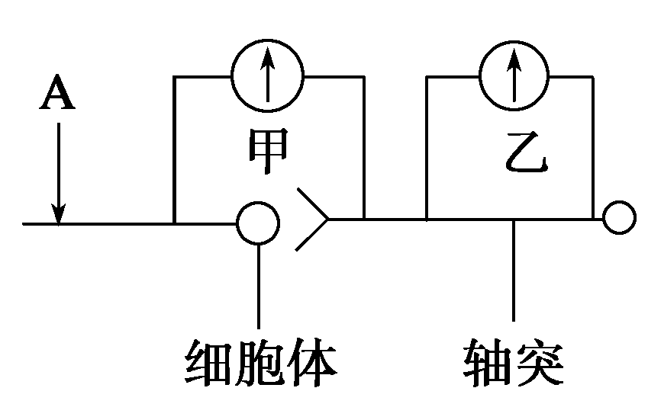
41．如图是一个反射弧的部分结构图，甲、乙表示连接在神经纤维上的电流表。当在A点以一定的电流刺激，则甲、乙电流表指针发生的变化是
A.甲、乙都发生两次方向相反的偏转
B.甲发生两次方向相反的偏转
C.甲不偏转，乙发生两次方向相反的偏转
D.甲发生一次偏转，乙不偏转
42．下列关于内环境稳态调节的描述不正确的是
A．内环境的理化性质是相对稳定的
B．内环境中pH的调节通过神经调节实现而体温恒定是一个神经体液调节过程
C．水和无机盐平衡的调节是相互联系的,血糖的调节有多种激素参与，胰岛素是唯一降血糖激素
D．内环境稳态不能维持，机体的生命活动就会受到威胁
43．当细菌的外毒素再次侵入人体后，主要是体液免疫发挥作用，其“反应阶段”和“效应阶段”的免疫过程分别是
A．B细胞→效应B细胞、释放免疫活性物质消灭外毒素
B．效应B细胞→产生抗体、特异性抗体与外毒素结合
C．记忆细胞→B细胞、释放免疫活性物质消灭外毒素
D．记忆细胞→效应B细胞、产生特异抗体与外毒素结合
44．下列关于神经调节的错误叙述是
A．在刺激丰富的环境中生长的正常孩子神经突起及突触数量将会增多
B．当神经纤维的某一部位受到刺激产生兴奋时，膜内为正电位，膜外为负电位，电流在膜内由兴奋部位流向未兴奋部位，在膜外由未兴奋部位流向兴奋部位
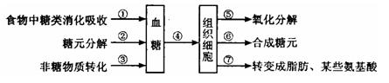
C．兴奋只能以局部电流的形式在多个神经元之间单向传递
D．传出神经元的轴突上某一点受到刺激，兴奋会向轴突两端进行传导
45．下图是甲状腺活动的调节示意图。对该图的理解，不正确的是
A．图中X与Y分别是下丘脑和垂体
B．图中a与b分别是促甲状腺激素释放激素和促甲状腺激素
C．甲状腺活动只受垂体促激素的调节
D．血液中的甲状腺激素含量起着反馈调节的作用
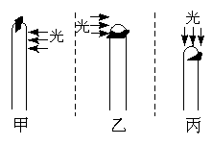
46．下图是用不透水的云母片以不同方式分别插入三株燕麦幼苗的胚芽鞘尖端部分，并分别从不同方向给以光照的示意图，培养一段时间后，胚芽鞘的生长情况将是

A．甲不弯、乙不弯、丙向右弯
B．甲向左弯、乙不弯、丙向左弯
C．甲向右弯、乙不弯、丙向左弯
D．甲向右弯、乙不弯、丙向右弯
47．．与激素调节相比，高等动物神经调节的特点是 ①调节速度快 ②调节速度慢 ③作用的范围广泛 ④作用的部位准确 ⑤作用的时间短 ⑥作用的时间比较长
A.①③⑤ B．②④⑥ C．①③⑥ D．①④⑤
48．关于浆细胞产生途径的叙述，不准确的是( )
A．抗原直接刺激B细胞分化而成
B．吞噬细胞将抗原呈递给B细胞分化而成
C．T细胞将抗原呈递给B细胞分化而成
D．抗原刺激记忆细胞分化而成
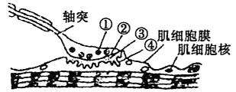
49．下图表示神经元的轴突与肌细胞之间的联系，这种联系是突触联系的另一种形式。下列叙述不正确的是
A．该图体现的是突触联系，由②③④构成
B．①中的物质释放到③中需消耗能量并依赖②的选择透过性
2,4,6
C．③内的液体为组织液，构成了神经细胞和肌细胞的内环境
D．①中的物质释放并使④兴奋时，兴奋处的外表面为负电位

50．下列与人体生命活动有关的叙述中错误的是
A．甲状腺机能亢进的患者往往表现为食量大、身体消瘦、精神亢奋
B．花粉引起人体过敏反应，毛细血管壁通透性增加，会造成局部红肿
C．胰岛素与胰高血糖素的拮抗作用是维持内环境稳态的重要因素之一
D．许多流感患者并不用药也可在一周左右痊愈，因为吞噬细胞清除了流感病毒
得分 | 评卷人 | 二、非选择题（每空2分，共40分）
51.（12分）下图甲表示反射弧的结构模式图，图乙是甲图中某一结构的亚显微结构模式图。据图回答：
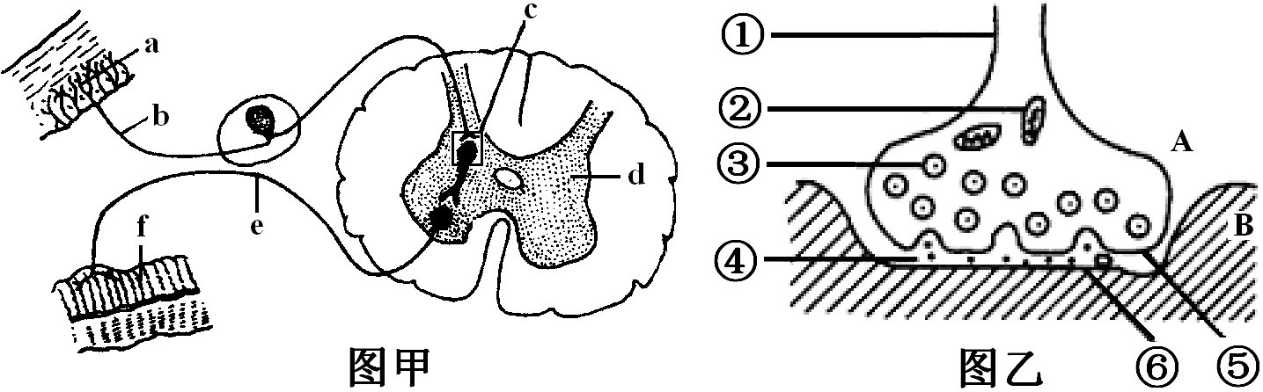
（1）图中的f表示的结构是_______________。
（2）图乙是图甲中 （填字母）的亚显微结构模式图。
（3）图乙中的B是下一个神经元的_______。图乙中④处的液体为 。
（4）突触后膜上“受体”的化学本质是__________________。
（5）兴奋在神经元之间只能单向传递的原因是_________________________
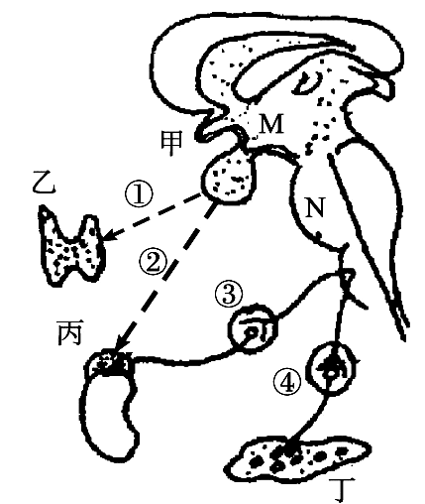
52.（14分）下图为人体中枢神经系统的部分结构(以M、N表示)和几种内分泌腺(以甲、乙、丙、丁表示)。据图回答：
(1)神经冲动在③④结构中的传导形式是 。
（2）当乙分泌的激素过多时，血液中激素①的浓度会 ， [M] __ __ 中的一些细胞分泌 减少，这是一种_____________机制。
(3)当血糖浓度升高时，M某一区域通过有关神经的作用，使丁中_____________细胞分泌的激素增多，从而使血糖含量降低。
（4）饮酒过量的人表现出呼吸急促，主要因为是酒精刺激了人的 。
53.（14分）2007年2月17日出版的《生态学通讯》报道，美国耶鲁大学的生物学家称，他们正在从事将病毒引诱到能导致其死亡的栖息地或生活环境方面的试验研究。他们期望将病毒群引诱到人体陷阱细胞中，以防止病毒发生繁殖，该方法将给人们战胜很多疾病（如AIDS）带来希望。
HIV通过细胞表面的CD4识别T细胞（如图甲），如果给AIDS患者注射大量用CD4修饰过的红细胞（如图乙），也会被HIV所识别入侵。HIV在红细胞内无法完成复制增殖，最后随红细胞的死亡而被清除，该方法目前已经在小鼠体内获得阶段性成果。

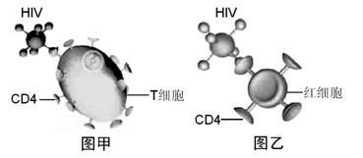
（1）病毒入侵人体后，主要由免疫系统将其清除，人体的免疫系统是由免疫器官、免疫细胞和____________、_____________等免疫活性物质组成。
（2）免疫细胞T细胞在特异性免疫中的作用是____________________，T细胞与红细胞共同来源于_______________细胞。
（3）人类成熟的红细胞之所以能成为“细胞陷阱”，从结构角度看原因是其不具备__________________________，无法提供HIV增殖的条件。
（4）CD4是HIV识别T细胞的重要特征物质，该物质最可能的成分____________。
（5）衰老的红细胞成为_________________，由人类的免疫系统清除。
参考答案
一、选择题
1-5 D C A D C 6-10 C B D C C 11-15 A D B B B
16-20 B C B B A 21-25 D D C B A 26-30 A D B C B
31-35 D B C A C 36-40 D A B D D 41-45 D B D C C
46-50 A D B B D
二、 非选择题
51、（共12分）
（1）效应器 （2） c （3）细胞体或树突膜 组织液
（4）糖蛋白（或蛋白质）
（5）神经递质只存在于突触前膜的突触小泡中，只能由突触前膜释放，作用于突触后膜。
52. （14分）
（1）电信号—化学信号— 电信号（化学信号或神经递质）
（2）降低 下丘脑 促甲状腺激素释放激素 （负）反馈
（3）胰岛B细胞
（4） 脑干
53．（14分）
（1）抗体 淋巴因子（溶菌酶）
（2）识别和呈递抗原（不完整不得分） 骨髓造血干细胞
（3）核糖体（细胞核）等结构
（4）糖蛋白
（5）抗原

